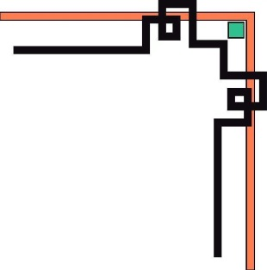

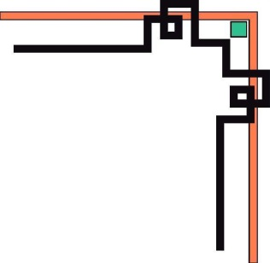
ỦY BAN NHÂN DÂN HUYỆN PHÚ XUYÊN
TRƯỜNG TIỂU HỌC BẠCH HẠ



SÁNG KIẾN KINH NGHIỆM
“Một số hình thức tổ chức hoạt động trải nghiệm
sáng tạo trong dạy bài tập hình học lớp 4 nhằm phát triển
năng lực cho học sinh”

Lĩnh vực/Môn: Toán
Tên tác giả: Đào Thị Oanh
Chức danh: Giáo viên
Năm thực hiện: 2023 - 2024

MỤC LỤC
A. PHẦN ĐẶT VẤN ĐỀ 1
I. Lí do chọn đề tài 1
II. Tính cấp thiết của đề tài 1
III. Mục đích nghiên cứu của đề tài 2
IV. Nhiệm vụ nghiên cứu 2
V. Phương pháp nghiên cứu của đề tài 2
VI. Phạm vi nghiên cứu 2
B. NỘI DUNG 2
I. CƠ SỞ LÍ LUẬN: 2
II. CƠ SỞ THỰC TIỄN: 3
1. Thực trạng của vấn đề 3
1.1 Đặc điểm của lớp 3
1.3. Thực trạng về việc dạy và học Toán hiện nay 4
III. BIỆN PHÁP THỰC HIỆN 5
Biện pháp 1. Sáng tạo đồng hồ kết hợp trò chơi vận dụng giúp học sinh nâng cao khả năng xác định các dạng góc trong thực tiễn. 5
Biện pháp 2: Tổ chức cuộc thi vẽ tranh “Mái trường mến yêu’’ với yêu cầu tái hiện hai đường thẳng song song và đường thẳng vuông góc 7
Biện pháp 3: Làm diều tuổi thơ ứng dụng kiến thức về đường thẳng vuông góc 9
Biện pháp 4: Tổ chức tham quan, khám phá thực tiễn để nâng cao khả năng nhận biết các đường thẳng song song và vuông góc. 10
Biện pháp 5: Thực hành trải nghiệm sáng tạo hình học thông qua mô hình phòng tranh. 11
IV. KẾT QUẢ VÀ ỨNG DỤNG 12
C. PHẦN KẾT LUẬN VÀ KHUYẾN NGHỊ 13
I. KẾT LUẬN. 13
1. Đối với giáo viên: 13
2. Đối với học sinh: 14
II. BÀI HỌC KINH NGHIỆM 14
III. KHUYẾN NGHỊ. 14
1. Đối với Phòng giáo dục và Đào tạo: 14
2. Đối với trường Tiểu học: 15
TÀI LIỆU THAM KHẢO
PHỤ LỤC VÀ CÁC MINH CHỨNG CỦA ĐỀ TÀI

A. PHẦN ĐẶT VẤN ĐỀ

I. Lí do chọn đề tài
Dạy toán cho học sinh lớp 4 dựa trên cơ sở tổ chức các hoạt động trải nghiệm, khám phá và phát hiện là một phương pháp hữu ích để giúp học sinh hiểu sâu hơn về các khái niệm toán học và phát triển kĩ năng giải quyết vấn đề. Thông qua hoạt động học toán sẽ giúp học sinh phát huy tinh thần học tập chủ động sáng tạo và hình thành những kĩ năng mềm cần có như: Kĩ năng tính toán, kĩ năng đọc, vẽ hình, kĩ năng sử dụng các dụng cụ toán học,… Hình học là một trong những lĩnh vực quan trọng của Toán học, nó giúp học sinh phát triển khả năng quan sát tư duy logic và khả năng biểu diễn không gian. Việc tiếp thu kiến thức mới sẽ có những ảnh hưởng tùy thuộc vốn hiểu biết kiến thức đã có của học sinh và phương pháp của người dạy. Để có được những kĩ năng học tập cũng như hình thành kiến thức mới, kĩ năng mới cho mình thông qua con đường học tập với tri thức, kinh nghiệm đã có thông qua sự trải nghiệm thì chính bản thân các em sẽ được tự mình tìm kiếm khám phá lĩnh hội kiến thức trong thực tiễn cuộc sống. Điều này hoàn toàn thống nhất với hoạt động trải nghiệm sáng tạo, “trải nghiệm” là phương thức để đạt được mục tiêu “sáng tạo”.
Trong chương trình sách giáo khoa Toán 4 có một số nội dung có các yếu tố hình học liên quan đến việc hình thành kiến thức ban đầu về các yếu tố hình hình học như khái niệm ban đầu về góc (góc nhọn, góc vuông, góc tù, góc bẹt), hai đường thẳng vuông góc, hai đường thẳng song song, hình bình hành, hình thoi. Đồng thời các yếu tố hình học ở chương trình toán 4 là một trong bốn mạch kiến thức được cấu trúc hợp lí, đan xen và hỗ trợ học tốt cho các mạch kiến thức khác. Khi dạy đến các bài toán có yếu tố hình học, tôi nhận ra rằng nếu mỗi giáo viên chỉ dạy học theo các tài liệu có sẵn trong sách giáo khoa, sách thiết kế một cách dập khuôn, máy móc thì sẽ làm cho học sinh học tập một cách thụ động. Xu thế giáo dục ngày nay đòi hỏi người thầy luôn phải đổi mới phương pháp dạy học theo hướng phát huy tính tích cực, chủ động sáng tạo của học sinh để cuốn hút các em học sinh vào bài học mà còn giúp các em tự khắc sâu kiến thức mà mình đã học, các em tự hoạt động, tự trải nghiệm say mê chiếm lĩnh tri thức. Vì thế mà bản thân tôi đã chọn đề tài “Một số hình thức tổ chức hoạt động trải nghiệm sáng tạo trong dạy bài tập hình học lớp 4 nhằm phát triển năng lực cho học sinh’’

II. Tính cấp thiết của đề tài
Sáng kiến đã chỉ rõ ra “một số hình thức tổ chức hoạt động trải nghiệm sáng tạo” cụ thể để học sinh được trải nghiệm sáng tạo trong bài tập toán có liên quan đến yếu tố hình học, hoặc thực hành vào giờ hướng dẫn học.

III. Mục đích nghiên cứu của đề tài
Trong chương trình toán ở tiểu học được thiết kế theo vòng tròn đồng tâm và chia làm hai giai đoạn. Giai đoạn một là các lớp 1,2,3 và giai đoạn 2 là các lớp 4, 5. Theo đó bộ sách cánh diều đã thiết kế nội dung dạy học từ cơ bản đến nâng cao. Đối với chương trình Toán lớp 4 nói chung và Toán hình học nói riêng là mở đầu giai đoạn hai ở tiểu học, giai đoạn này việc học toán có yếu tố hình học đòi hỏi trình độ cao hơn đặc biệt học sinh phải biết sử dụng thành thạo thước eke, đo góc, cách xác định số đo góc... Đặc biệt khi quan sát các em học toán có yếu tố hình học tôi nhận ra các em tiếp thu một cách thụ động, chủ yếu là nghe giảng, ghi nhớ rồi làm bài theo mẫu. Chính vì vậy, học sinh ít hứng thú học tập, nội dung các hoạt động học tập thường nhàm chán, tẻ nhạt, các năng lực vốn có của bản thân các em ít có cơ hội phát huy. Chính vì thế tôi đã suy nghĩ rất nhiều: “ Vậy làm thế nào để mỗi giờ học Toán hình học, các em học sinh được phát triển năng lực, sở trường của mình, tạo cho các em có niềm hứng khởi và niềm vui trong học tập.”

IV. Nhiệm vụ nghiên cứu
- Nghiên cứu cơ sở lý luận của việc dạy học sáng tạo trải nghiệm
- Nghiên cứu thực trạng dạy – học toán chương ba lớp 4.
- Tổ chức dạy học thực nghiệm một số biện pháp trải nghiệm sáng tạo trong học tập môn toán.

V. Phương pháp nghiên cứu của đề tài
- Phương pháp nghiên cứu lí luận (đọc tài liệu)
- Phương pháp trực quan
- Phương pháp điều tra, quan sát
- Phương pháp tổng kết kinh nghiệm
- Phương pháp luyện tập thực hành (trải nghiệm sáng tạo)

VI. Phạm vi nghiên cứu
- Dự giờ thăm lớp, trao đổi với giáo viên - học sinh và tìm hiểu thực trạng của các bài toán có yếu tố hình học để đưa ra cách giải quyết việc dạy hoạt động trải nghiệm sáng tạo lớp 4 của giáo viên – học sinh.
- Thời gian tiến hành: Từ tháng 9 năm 2023 đến tháng 3 năm 2024.
B. NỘI DUNG
I. CƠ SỞ LÍ LUẬN:
Trong chương trình giáo dục ở Tiểu học môn toán là môn học tương đối trọng, nó góp phần vào việc hình thành và phát triển nhân cách học sinh điều đó phù hợp Nghị Quyết số 29 – NQ/TW về đổi mới căn bản, toàn diện giáo dục và đào tạo của giáo dục. Nội dung của chương trình môn Toán góp phần quan trọng trong việc tạo nền tảng cho sự hình thành và phát triển nhân cách của học sinh. Môn Toán cũng như môn học khác cung cấp những hiểu biết về thế giới xung quanh góp phần phát triển khả năng lực nhận thức, hoạt động tư duy và những tình cảm tốt đẹp của con người chính vì vậy mục đích của đổi mới là giúp học sinh phát huy tinh thần chủ động, tích cực và tự giác rèn luyện cho người học ý thức và năng lực tự học trên tinh thần tập thể. Học sinh có kĩ năng vận dụng kiến thức vào các trường hợp khác nhau trong học tập và cuộc sống giúp người học có niềm vui và hứng thú trong học tập. Người giáo viên cần phải căn căn cứ vào kiến thức của mỗi bài học, căn cứ vào năng lực của học sinh, điều kiện thực tế của nhà trường để có nhiều phương thức biện pháp thích hợp giúp học sinh tiếp thu kiến thức. Khi tôi trực tiếp giảng dạy và quan sát tiếp xúc với học sinh tôi phát hiện thấy rằng việc lồng ghép hoạt động trải nghiệm vào giảng dạy các môn học đặc biệt là môn Toán giúp học sinh hứng thú hơn trong học tập vì khi học sinh tham gia trải nghiệm dưới sự dẫn dắt của giáo viên học sinh sẽ được tham gia trực tiếp vào các hoạt động trải nghiệm điều này giúp các em tìm kiến thức, chiếm lĩnh kiến thức và ứng dụng kiến thức vào trong thực tế. Đó cũng chính là khởi nguồn của tư duy, biến những ý tưởng trở thành hiện thực giúp các em học sinh phát huy hết năng lực của mình, vì vậy việc dạy học với các hoạt động trải nghiệm “ học mà chơi, chơi mà học’’ trong môn Toán còn có thể thực hiện được trên cả ba hoạt động: Trải nghiệm suy nghĩ ý tưởng, trải nghiệm lời nói, trải nghiệm hành động, giúp học sinh không chỉ nắm vững kiến thức, năng động, sáng tạo mà còn góp phần hình thành, phát triển các phẩm chất chủ yếu, năng lực chung và các năng lực đặc thù. Thông qua các hoạt động trải nghiệm, các em được khám phá bản thân, rèn luyện bản thân, phát triển quan hệ với bạn bè, thầy cô và cả người thân trong gia đình. Đặc biệt, ngôn ngữ toán học được chuẩn xác, khả năng lập luận trở nên logic, tư duy phát triển; kích thích thái độ học tập tích cực, phát huy tính năng động, sáng tạo.

II. CƠ SỞ THỰC TIỄN:

1. Thực trạng của vấn đề

1.1 Đặc điểm của lớp
Vào đầu năm học 2023 – 2024, tôi được Ban giám hiệu nhà trường giao cho tôi phụ trách lớp 4B với sĩ số là 34 em học sinh, trong đó 11 em học sinh nữ và 13 em học sinh nam. Với đặc điểm như vậy tôi nhận thấy có một số thuận lợi và khó khăn như sau:
1.2. Thuận lợi và khó khăn
a) Thuận lợi
- Được sự quan tâm và giúp đỡ từ ban giám hiệu nhà trường.
- Nhà trường thường xuyên tổ chức các chuyên đề giúp giáo viên học hỏi đổi mới phương pháp giảng dạy. Ban giám hiệu thường xuyên dự giờ thăm lớp chia sẻ kinh nghiệm tiết dạy cho giáo viên tạo điều kiện thuận lợi để giáo viên nâng cao phương pháp và hình thức tổ chức dạy học.
- Tổ, khối thường xuyên họp nhằm đưa ra phương pháp dạy cho các bài dạy thuộc phân môn Tập làm văn, Toán, Luyện từ và câu,… Giáo viên trong khối cùng nhau xây dựng kế hoạch bài dạy, chuẩn bị nội dung tiết dạy rồi tổ chức thao giảng để tất cả các giáo viên trong khối cùng học tập. Giáo viên trong tổ đóng góp ý kiến xây dựng lẫn nhau qua đó rút kinh nghiệm cho bản thân mình.
- Học sinh có đầy đủ sách vở cũng như đồ dùng học tập cần thiết để giúp các em học tập ở lớp đạt hiệu quả cao.
- Bản thân tôi luôn không ngừng học hỏi, đọc thêm các sách bổ trợ cho việc giảng dạy, học hỏi kinh nghiệm dạy học, phương pháp hay từ đồng nghiệp để làm sao cho mỗi tiết học đạt được hiệu quả cao, phát triển năng lực, sở trường của mỗi học sinh tạo cho học sinh có niềm tin và niềm vui trong học tập.
- Trường có cơ sở vật chất đầy đủ, mạng internet giúp giáo viên tiếp cận công nghệ thông tin và mỗi lớp được trang bị máy chiếu giúp giáo viên thực hiện giảng dạy bằng điện tử cho các tiết học đạt hiệu quả hơn.
- Thư viện ở trường hỗ trợ tích cực cho giáo viên mượn đồ dùng dạy học và sách giáo khoa, sách giáo viên và các loại sách khác hỗ trợ cho việc giảng dạy.
b) Khó khăn
- Đa số phụ huynh của các em học sinh đều làm công nhân, làm ruộng nên ít có thời gian chăm lo việc học tập cho các em.
- Năng lực tư duy của các em còn yếu, sự quan sát, diễn đạt bằng ngôn ngữ toán học của các em còn lúng túng, lẫn lộn.

1.3. Thực trạng về việc dạy và học Toán hiện nay
Qua thực tế giảng dạy cho thấy, khi dạy toán có liên quan đến yếu tố hình học trong chương trình Toán lớp 4. Học sinh khi học về góc nhọn, góc tù, góc bẹt, hai đường thẳng vuông góc, hai đường thẳng song song khả năng vận dụng vào thực tiễn của các em còn gặp lúng túng. Điều này sẽ làm cho các em cảm thấy nhàm chán khi học, nhớ kiến thức một cách máy móc. Vì vậy tôi nghĩ cần phải biến các kiến thức khô khan thành những hình ảnh có cảm xúc, thu hút các em vào các hoạt động theo nhóm, hoạt động tập thể để các em có nhiều cơ hội trải nghiệm cá nhân thì học sinh sẽ tiếp thu kiến thức một cách nhẹ nhàng, hiệu quả, nhớ kiến thức sâu và vận dụng làm tốt các bài tập trong chương.
- Khi bắt đầu vào dạy tôi tiến hành khảo sát chất lượng học sinh ở lớp 4B
và lớp 4C (do giáo viên khác dạy, tôi chỉ lấy kết quả để cùng với các đồng nghiệp trong tổ đối chứng)
Lớp 4B ( Lớp thực nghiệm): 34 học sinh
Lớp 4C ( Lớp đối chứng ) : 34 học sinh
Kết quả như sau:
Lớp | Hoàn thành tốt |  | Hoàn thành |  | Chưa hoàn thành
Lớp | SL | Tỷ lệ % | SL | Tỷ lệ % | SL | Tỷ lệ %
4B (LớpTN) | 5 | 14,7 | 24 | 70,5 | 5 | 14,8
4C (LớpĐC) | 5 | 14,7 | 25 | 73,5 | 4 | 11,8
Sau khi xem bài của các em làm tôi thấy hình như các em không thực sự yêu thích môn toán và tự tin vào bài làm của mình nhiều em sau khi chọn đáp án xong lại tẩy xóa chọn đáp án khác. Với mong muốn giúp các có khởi nguồn về sáng tạo biến những ý tưởng của học sinh thành hiện thực để các em thể hiện hết khả năng sáng tạo của mình trong việc tự mình lĩnh hội kiến thức.
III. BIỆN PHÁP THỰC HIỆN

Biện pháp 1. Sáng tạo đồng hồ kết hợp trò chơi vận dụng giúp học sinh nâng cao khả năng xác định các dạng góc trong thực tiễn.
- Đối với biện pháp sáng tạo đồng hồ kết hợp trò chơi vận dụng sẽ giúp cho lớp học sôi động, khiến cho các em học sinh hứng thú hơn trong mỗi tiết học. Bên cạnh đó các hoạt động học tập được học thông qua các trò chơi, hay sáng tạo với các mô hình sẽ giúp học sinh chủ động lĩnh hội và tiếp thu kiến thức. Với các hình thức hoạt động theo nhóm sẽ giúp cho học sinh rèn luyện tinh thần đồng đội, khả năng làm việc nhóm. Tuy nhiên khi tổ chức hoạt động này lớp học sẽ ồn, dễ mất trật tự do các em quá hứng thú chính vì vậy giáo viên cần có những phương pháp quản lý hiệu quả để tránh làm ảnh hưởng đến lớp khác.
Trong quá trình dạy học các tôi đã tổ chức cho học sinh xác định các góc trên đồng hồ, các em sẽ chuẩn bị trước mô hình đồng hồ hay tôi tổ chức cho các em chơi các trò chơi trải nghiệm sôi động có liên quan đến các góc trong thực tiễn. Sau đó giáo viên tổ chức cho các nhóm chia sẻ và giao lưu với nhau.
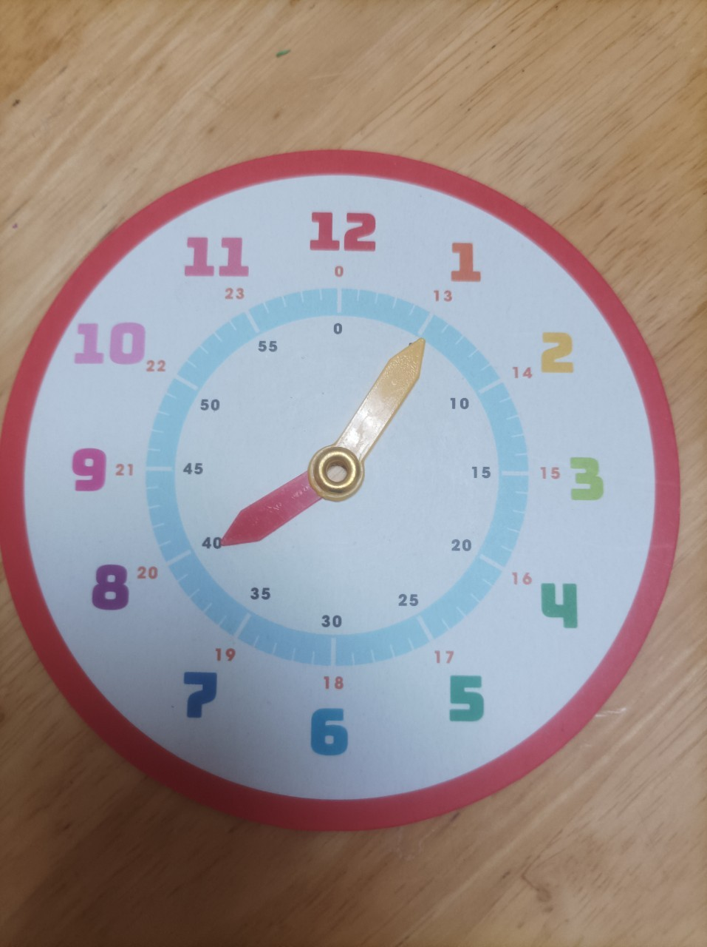 | 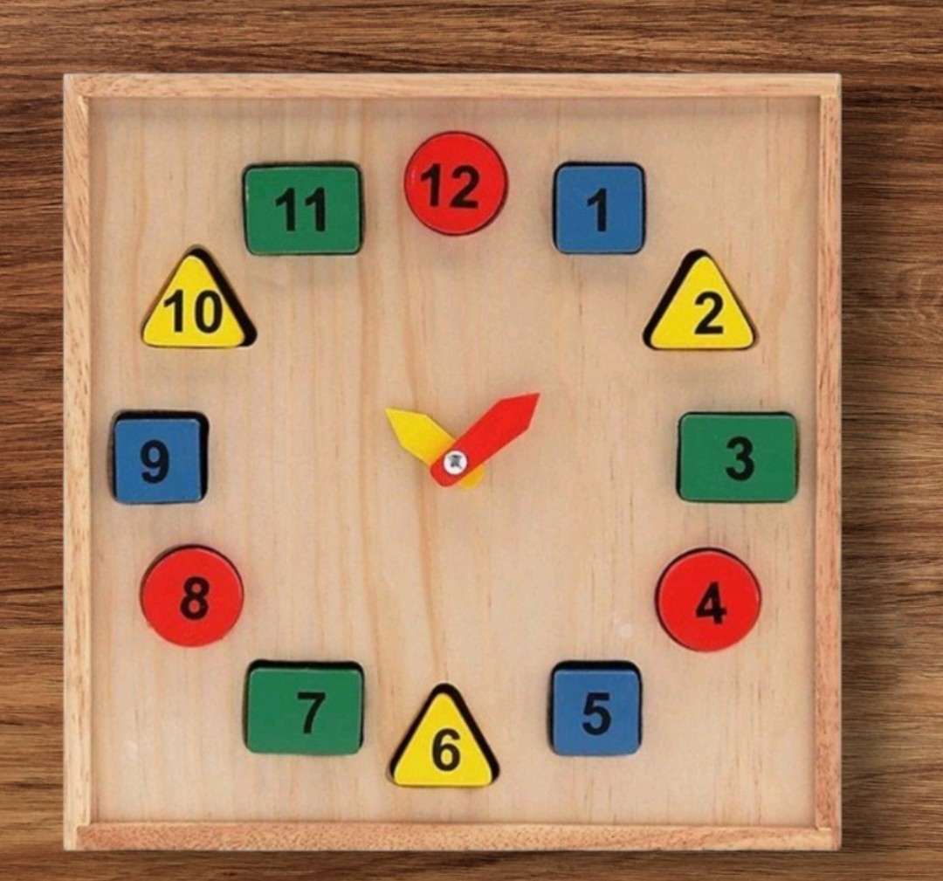 | 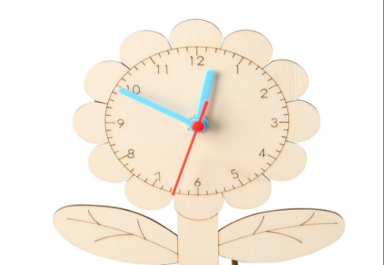
Hình ảnh một số mô hình đồng hồ
Ví dụ bài 3 sách giáo khoa Toán 4 trang 49 Tại mỗi thời điểm xem đồng hồ thì kim giờ và kim phút tạo thành một góc.
a) Theo em, tại mỗi thời điểm: lúc 3 giờ, lúc 6 giờ, lúc 9 giờ thì góc giưa hai kim đó có số đo lần lượt bằng bao nhiêu?
b) Chỉ ra ba vị trí mà góc giữa hai kim là góc nhọn, góc tù.
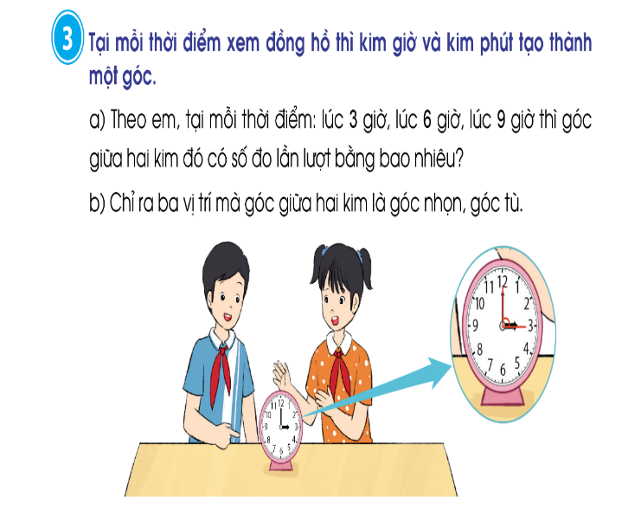
Với bài tập này tôi tổ chức cho các em sáng tạo với đồng hồ, tôi cho hai học sinh bắt cặp với nhau học sinh chuẩn bị đồng hồ đã chuẩn bị trước ở nhà để thực hiện. Tôi hướng dẫn học sinh cách thực hiện như sau:
Học sinh 1: quay kim đồng hồ
Học sinh 2: quan sát đọc giờ tương ứng và cho biết góc tạo bởi kim giờ và kim phút lúc 3 giờ là góc vuông, góc nhọn, góc tù hay góc bẹt.
Sau đó học sinh đổi thứ tự hỏi đáp cho nhau. Học sinh nào trả lời được nhiều hơn là học sinh đó thắng.
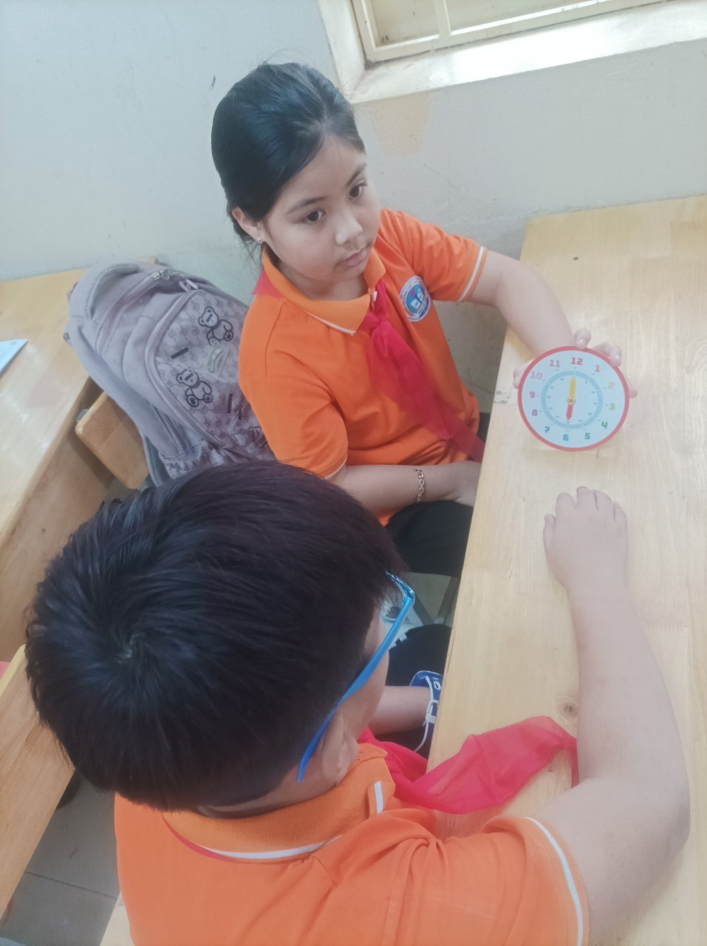 | Gia Bảo: Bạn có thể quay trên kim đồng hồ thể hiện giúp tớ vị trí mà góc giữa hai kim tạo bởi góc bẹt.  Ngân: Thực hiện quay trên mô hình đồng hồ.
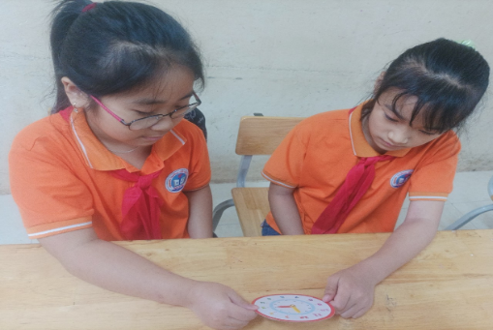 | Ánh Dương: Bạn hãy cho biết trên đồng hồ biểu thị mấy giờ? Góc tạo bởi kim giờ và kim phút là góc gì?  Thảo Vy: Trên đồng hồ hiển thị 9 giờ, kim giờ chỉ ở vị trí số 9, kim phút chỉ ở vị trí số 12, góc tạo bởi kim giờ và kim phút là góc vuông.
Hình ảnh minh họa học sinh hỏi đáp nhau
Với trò chơi trải ngiệm sôi động tôi hướng tới:
Mục tiêu: Nhằm giúp học sinh nâng cao khả năng giải quyết vấn đề, sự nhanh nhẹn và khả năng hiểu ý đồng đội.
Cách chơi: Tôi chia lớp thành các nhóm với số lượng học sinh đều nhau, với mỗi bài tôi sẽ đưa ra những từ khóa cụ thể lần lượt học sinh của các nhóm diễn tả những yêu cầu của tôi bằng cơ thể nhanh và chính xác nhất là nhóm giành chiến thắng.
Ví dụ bài 3 SGK toán 4 trang 45: Hình ảnh góc được tạo ra trong mỗi hình dưới đây là góc nhọn, góc vuông, góc tù hay góc bẹt.
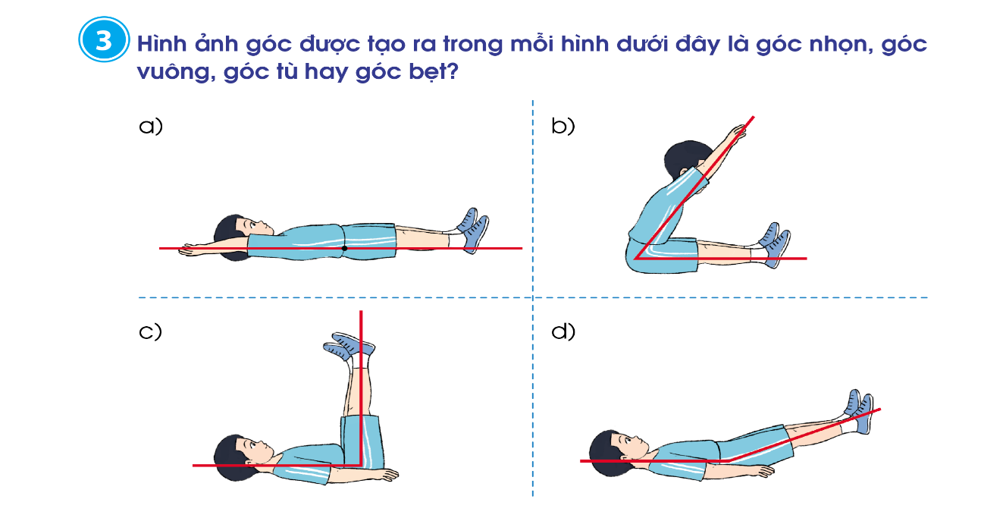
Mục đích: Mục đích của trò chơi là giúp các em hiểu rõ hơn về khái niệm góc nhọn, góc tù, góc bẹt và phân biệt được ba loại góc đã học.
Cách chơi: Lần lượt học sinh của mỗi nhóm dùng hai tay để miêu tả các loại góc, nhóm nào nhanh và chính xác nhất là nhóm chiến thắng.
Lần 1 tôi chia lớp thành 6 nhóm các nhóm cử một học sinh nên thực hiện khi tôi hô to góc nào thì học sinh nhanh chóng tạo thành góc đó, bạn nào nhanh và chính xác là chiến thắng.
Lần 2: Tôi cho thời gian là 2 phút, tìm tất cả các cách có thể tạo thành các loại góc với cơ thể của em. Nhóm nào tạo được nhiều góc nhất sẽ lên bảng trình diễn, nếu đúng thì sẽ chiến thắng, sai thì đến nhóm khác.
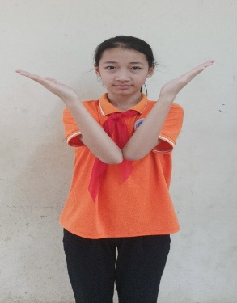  Góc nhọn | 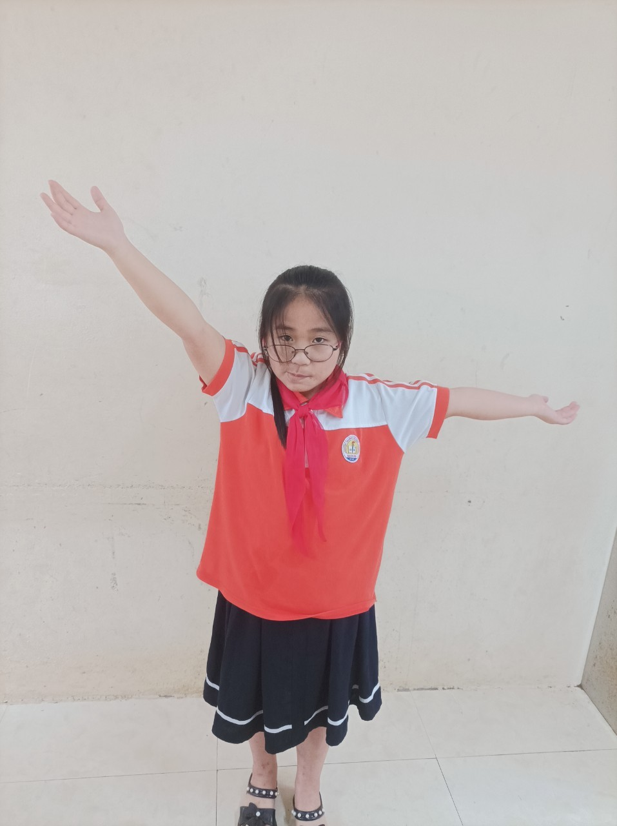  Góc tù | 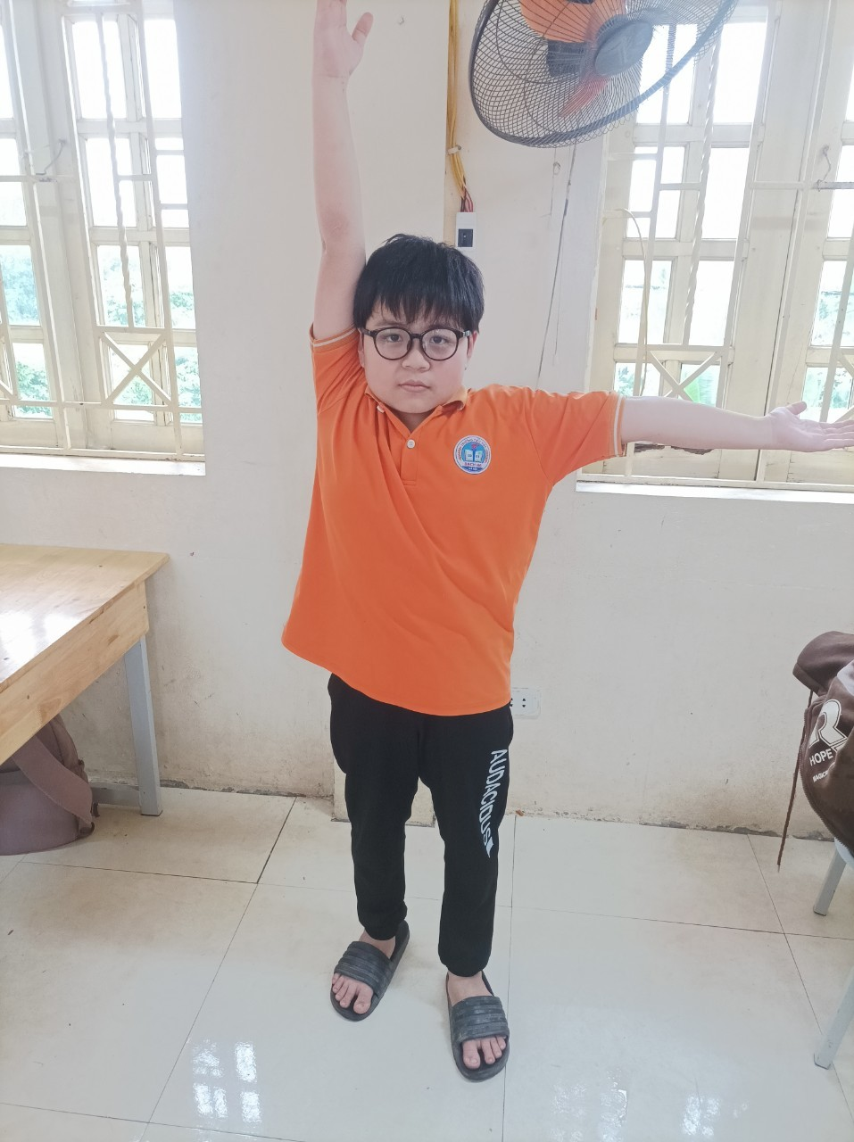  Góc vuông | 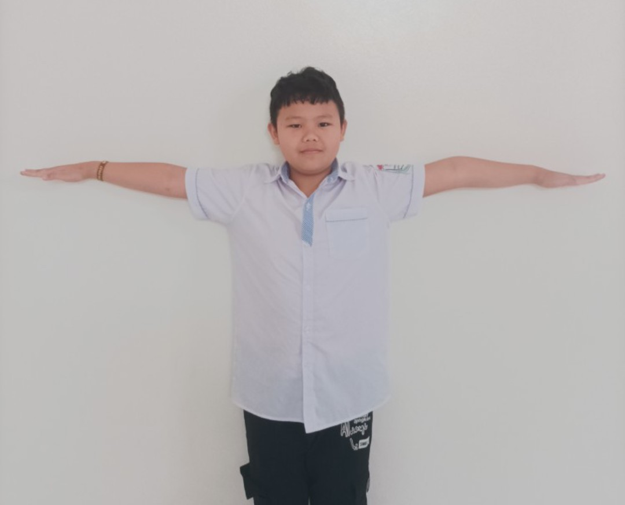  Góc bẹt
Hình ảnh minh họa
Điểm mới: Việc sử dụng sáng tạo đồng hồ kết hợp với trò chơi vận dụng như một phương pháp thay thế cho việc thực hành luyện tập và khởi động, không chỉ khiến cho học sinh chủ động tích cực trong việc làm bài tập mà còn khiến cho giờ học trở nên sinh động vui vẻ bớt áp lực hơn cho các em học sinh. Không những thế những hoạt động ôn luyện và khởi động cũng được tiến hành hiệu quả hơn.

Biện pháp 2: Tổ chức cuộc thi vẽ tranh “Mái trường mến yêu’’ với yêu cầu tái hiện hai đường thẳng song song và đường thẳng vuông góc
Đối với biện pháp này giáo viên sẽ phát động tới học sinh cuộc thi vẽ tranh “ Mái trường mến yêu” với yêu cầu tái hiện lại hai đường thẳng vuông góc, hai đường thẳng song song, học sinh sẽ thực hiện vẽ ở nhà và đến tiết học của bài em ôn lại những gì đã học các em sẽ mang bức tranh của mình đến lớp và đổi tranh vẽ cho nhau. Các bạn sẽ kiểm tra xem các chi tiết bản vẽ và tổng hợp đã đúng yêu cầu chưa rong tối đa 10 phút.

Sau 10 phút giáo viên sẽ hỏi một học sinh số lượng chi tiết mà bức tranh em đã vẽ được. Giáo viên tiếp tục hỏi có bức tranh nào có số lượng lớn hơn không? Liên tục như vậy cho đến khi tìm ra bức tranh có nhiều chi tiết đúng nhất.

Trong thời gian học sinh kiểm tra ranh của bạn, giáo viên sẽ tham quan một vòng tranh của các bạn học sinh và chọn ra 10 bức tranh độc đáo, sinh động nhất. Giáo viên treo tranh lên bảng và cả lớp sẽ bỏ phiếu. Ban cán sự lớp cùng giáo viên sẽ kiểm phiếu và trao các giải:

Họa sĩ kĩ thuật tài năng (Học sinh có nhiều chi tiết đúng nhất)
- Họa sĩ sáng tạo tài năng ( học sinh vẽ đẹp nhất)
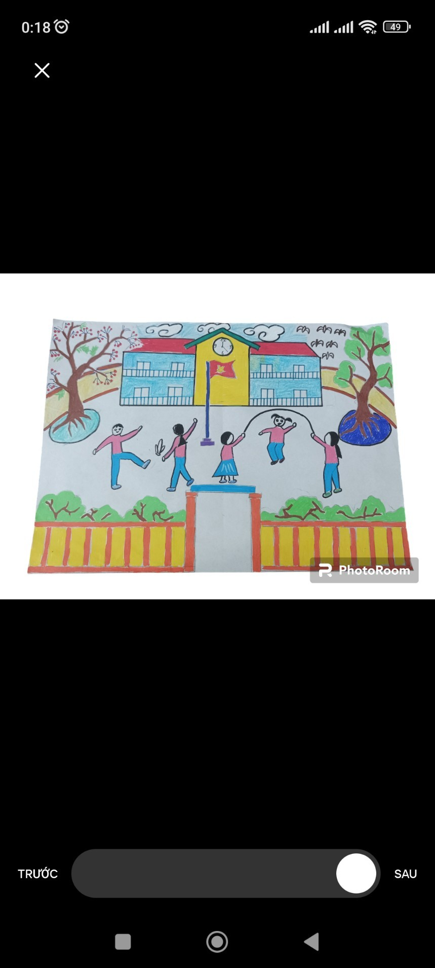 | 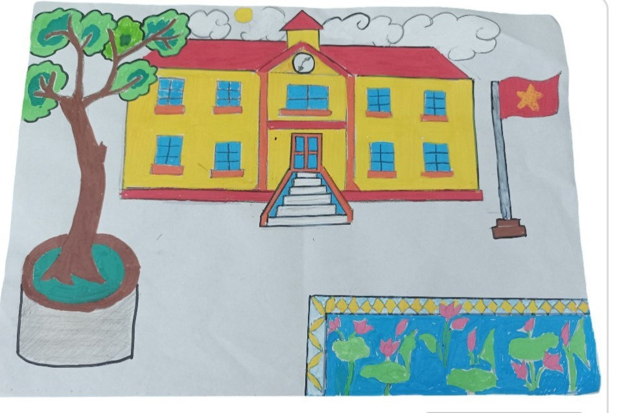
Tranh minh họa học sinh vẽ
Thông qua các hoạt động này, các sản phẩm của học sinh vừa có thể trang trí lớp học hoặc trang trí góc học tập của mình. Hoạt động thi vẽ tranh giúp học sinh sẽ có hứng thú hơn trong việc làm bài tập vì học sinh là người tự hoạt động, trải nghiệm, giáo viên chỉ là người chỉ đạo, hướng dẫn học sinh. Học sinh làm bài tập dựa trên việc hiểu, ghi nhớ quy tắc nhưng có thể tái diễn lại hoạt động trải nghiệm để tự mình tìm ra kết quả. Với kết quả bài tập này, học sinh có thể treo ở lớp hoặc ở nhà để trang trí góc học tập của mình. Khi nhìn thấy tranh vẽ sẽ giúp các em ghi nhớ đồng thời có ấn tượng mạnh mẽ, tác động đến cảm xúc, tình cảm của các em với sản phẩm của mình thì sẽ làm cho các em dễ nhớ và nhớ lâu hơn. Đồng thời, khi làm việc nhóm tạo cho các em sự thích thú và động lực mạnh mẽ, cũng như sự thông cảm và cởi mở đối với cách tiếp cận hoạt
động học khác nhau từ đó hình thành cho học sinh tinh thần đồng đội.

Điểm mới:
Biện pháp tổ chức cuộc thi vẽ tranh Mái trường mến yêu mang đến một điểm đột phá khi kết hợp giữa kiến thức Toán và Mĩ thuật. Trong quá khứ, các cuộc thi vẽ thường nhấn mạnh vào yếu tố thẩm mĩ, nghệ thuật mà ít chú ý đến việc áp dụng kiến thức từ các môn khác. Với yêu cầu tái hiện đường thẳng song song và vuông góc, cuộc thi không chỉ giúp học sinh thể hiện tài năng vẽ mà còn phát huy khả năng vận dụng kiến thức Toán vào thực tế. Điểm mới này giúp cuộc thi trở nên đa dạng và phong phú hơn, khuyến khích sự sáng tạo và tư duy toán học trong mỗi tác phẩm nghệ thuật.

Biện pháp 3: Làm diều tuổi thơ ứng dụng kiến thức về đường thẳng vuông góc
Đối với biện pháp này, sau khi các em học xong bài hai đường thẳng vuông góc, vẽ hai đường thẳng vuông góc tôi sẽ phát động tới các em cuộc thi “Làm diều tuổi thơ” để ứng dụng kiến thức về đường thẳng vuông góc. Các em sẽ được vận dụng những kiến thức đã học vào thực hành và trải nghiệm làm những đồ chơi, đồ dùng đơn giản từ những vật liệu có sẵn như: que kem, ống hút, thanh tre nhỏ, giấy báo, giấy màu, … để làm nên những khung tranh, máy bay, con diều, người tuyết và những con vật ngộ nghĩnh đáng yêu: con mèo, con lạc đà, con cá, …
Qua hoạt động thực hành và trải nghiệm bằng những sản phẩm do các em tạo ra sẽ giúp các em mạnh dạn, tự tin, chủ động, tự giác và phát huy sự sáng tạo của bản thân, các em hiểu được ý nghĩa của sự lao động, sáng tạo khi làm ra một sản phẩm và biết yêu quý và trân trọng thành quả của lao động, có thái độ biết ơn đối với người làm ra sản phẩm.

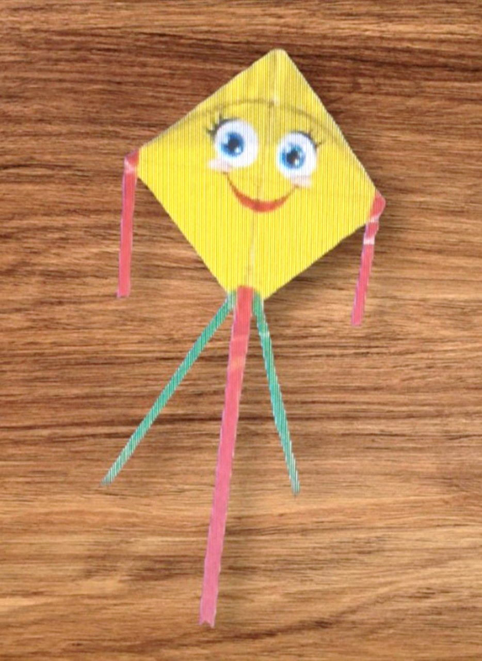 | 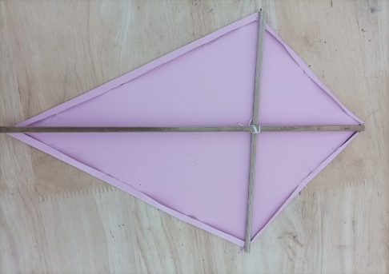 | 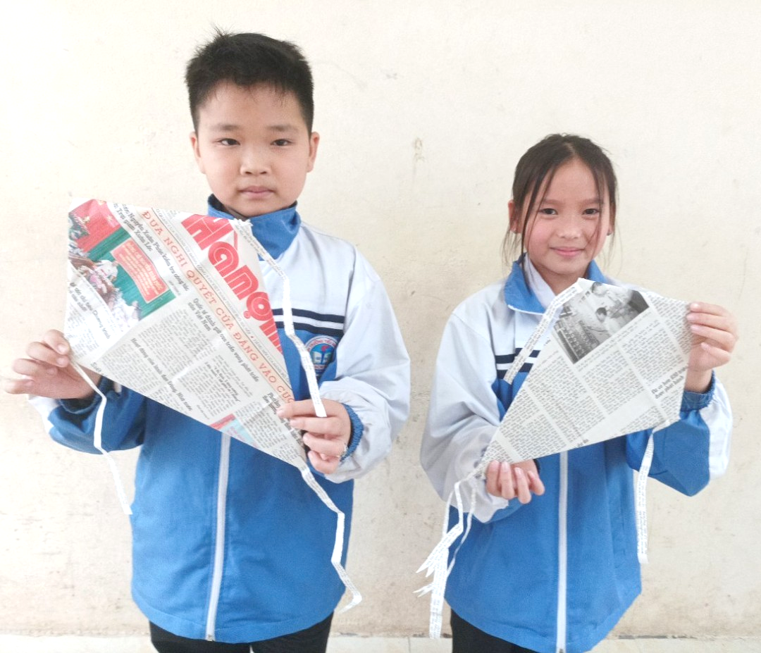
Hình ảnh minh họa sản phẩm diều của các em.
Điểm mới: Thông qua hoạt động làm diều tuổi thơ giáo viên chỉ là người định hướng, là người dẫn dắt, còn để cho các em tự chơi với nhau, và thông qua việc các em tự chơi với nhau ấy thì các em sẽ học được 1 điều gì đó, có thể là kiến thức ở trong nhà trường, có thể là kỹ năng xã hội thông qua hoạt động này”. Hoạt động làm diều giúp khám phá tất cả các khía cạnh khi làm và thả diều, dựa trên truyền thống của tổ tiên người Việt. Đồng thời khuyến khích tư duy tích cực ở người học. Tái kết nối với truyền thống thông qua khoa học, trò chơi và vui chơi. Dựa trên nền tảng truyền thống và văn hóa của Việt Nam, dành cho giáo dục tiểu học. Hoạt động làm diều giúp phát triển cho sự phát triển toàn diện của trẻ bao gồm: nhận thức, ngôn ngữ, cảm xúc, thể chất và sáng tạo. Về cảm xúc xã hội, thông qua hoạt động này học sinh có thể cảm nhận về vẻ đẹp của con diều, biết nói về con diều của mình. Năng lực giao tiếp phát triển ngôn ngữ, tinh thần hợp tác đoàn kết với bạn trong nhóm. Đồng thời thông qua việc chạy thả diều giúp học sinh được rèn luyện sức khỏe, cơ bắp, phản xạ, phối hợp của cơ thể. Cuối cùng, thông qua vật mẫu, hình ảnh các em tự sáng tạo, tưởng tượng theo ý tưởng để làm được sản phẩm của mình.

Biện pháp 4. Tổ chức tham quan, khám phá thực tiễn để nâng cao khả năng nhận biết các đường thẳng song song và vuông góc.
Với hoạt động tổ chức tham quan, khám phá thực tiễn sẽ mang lại nhiều lợi ích đáng kể cho sự phát triển năng lực học tập của học sinh. Thay vì học tập theo cách truyền thống nhàm chán, hoạt động tham quan khám phá thực tiễn sẽ tạo ra môi trường tương tác thú vị giúp học sinh hứng thú và tập trung hơn trong quá trình học tập. Nhờ tính chất thú vị của tham quan và khám phá thực tiễn học sinh sẽ có xu hướng tìm hiểu và tham gia tích cực hơn trong việc khám phá kiến thức. Ngoài ra tham quan khám phá thực tiễn còn giúp học sinh phát triển kĩ năng giải quyết vấn đề tư duy logic và sáng tạo, khi học sinh phải áp dụng kiến thức để khẳng định hai đường thẳng có song song hay vuông góc trong thực tiễn không, không những vậy hoạt động này còn giúp các em hình thành hình thành kĩ năng làm việc nhóm, tạo sự cộng tác và gắn kết giữa các thành viên trong nhóm.
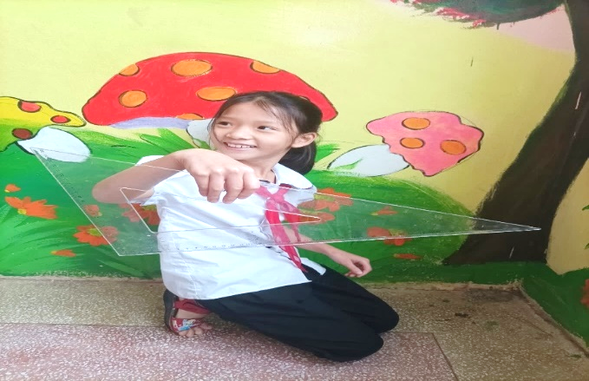 | 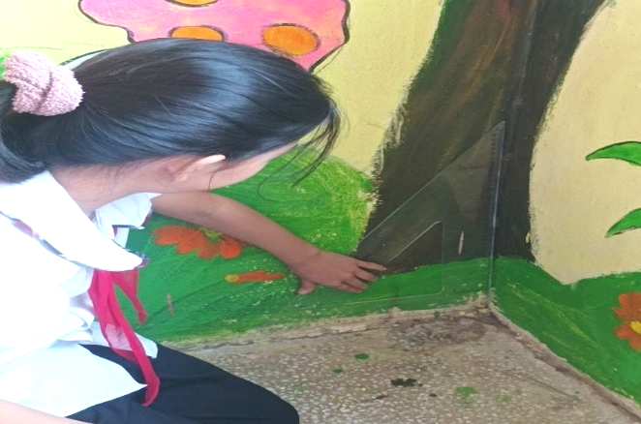
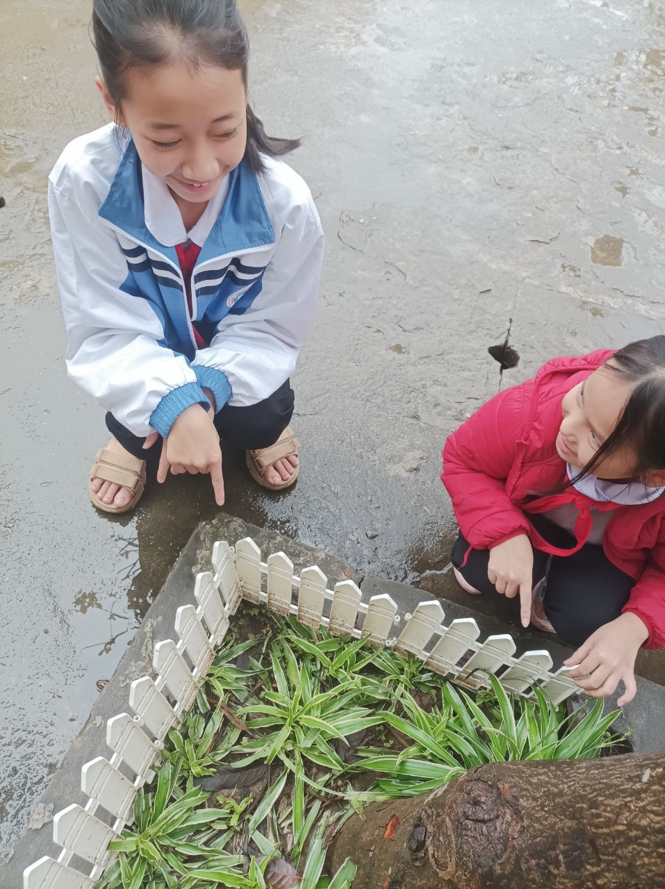 | 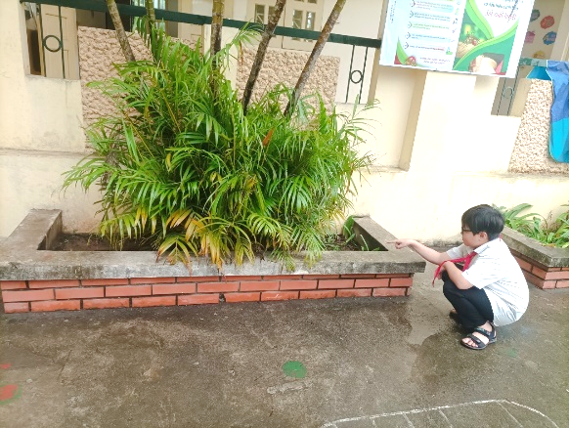
Hình ảnh minh họa
Điểm mới: Bên cạnh việc giúp học sinh có cơ hội được rèn luyện, thực hành đo, xác định các góc vuông, hai đường thẳng vuông góc, hai đường thẳng song xong biện pháp này còn giúp học sinh mở mang học hỏi nhiều kiến thức về ứng dụng của hình học trong thực tiễn. Không những vậy biện pháp này còn giúp học sinh phát triển khả năng làm việc nhóm, kĩ năng giao tiếp và kĩ năng thuyết trình trước đám đông.

Biện pháp 5: Thực hành trải nghiệm sáng tạo hình học thông qua mô hình phòng tranh.
Với biện pháp thực hành trải nghiệm sáng tạo thông qua mô hình phòng tranh giáo viên sẽ giao nhiệm vụ học tập cho cá nhân hoặc nhóm để thực hiện nhiệm vụ học tập khác nhau. Giáo viên cần thiết kế làm sao để giao nhiệm vụ cho đủ các nhóm hoặc có thể lặp lại nhiệm vụ ở các nhóm khác nhau.
Các bước thực hiện:
Bước 1: Giáo viên sẽ giao nhiệm vụ học tập cho học sinh
Bước 2: Học sinh thực hiện nhiệm vụ: Học sinh sẽ thực hiện nhiệm vụ độc lập hoặc theo nhóm sau khi hoàn thành sẽ trưng bày các sản phẩm học tập như một phòng triển lãm tranh.
Bước 3: Tổ chức triển lãm tranh
Nhiệm vụ thực hiện sản phẩm được giáo viên giao về nhà cho cá nhân, hoặc các nhóm hoàn thiện trong 1 tuần, đến tiết Hướng dẫn học lớp sẽ tổ chức triển lãm tranh. Giáo viên xếp bàn ghế gọn vào khu vực giữa lớp học, tạo không gian xung quanh phòng học để các nhóm trưng bày tác phẩm của mình. Giáo viên chia lớp thành 6 khu vực để học sinh có thể tham quan tự do tất các tác phẩm của các nhóm.
Giáo viên điều phối các nhóm di chuyển để tránh tạo ra tiếng ồn lớn gây ảnh hưởng lớn đến quá trình học tập của các lớp bên cạnh. Đồng thời điều phối các học sinh di chuyển quan sát đều tranh, tránh tập trung quá đông vào một tranh tại một thời điểm.
Mỗi học sinh khi đi triển lãm cần mang theo một quyển vở và một cái bút để ghi lại những nhận xét đánh giá của mình về các tranh của nhóm bạn.
Các nhóm cử đại diện hoặc các thành viên thay phiên nhau thuyết trình về tác phẩm của mình để tất cả các thành viên trong nhóm đều có cơ hội tham gia triển lãm, tham quan tác phẩm của các nhóm khác.
Bước 4: Nhận xét đánh giá thống nhất kiến thức kết luận.
Học sinh sẽ chỉ ra những nội dung kiến thức sai lệch thiếu sót của từng tranh, từng nội dung bài học, bổ sung những kiến thức còn thiếu. Giáo viên nhận xét kết luận.
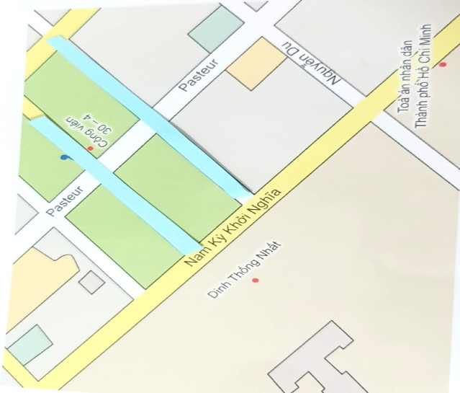 | 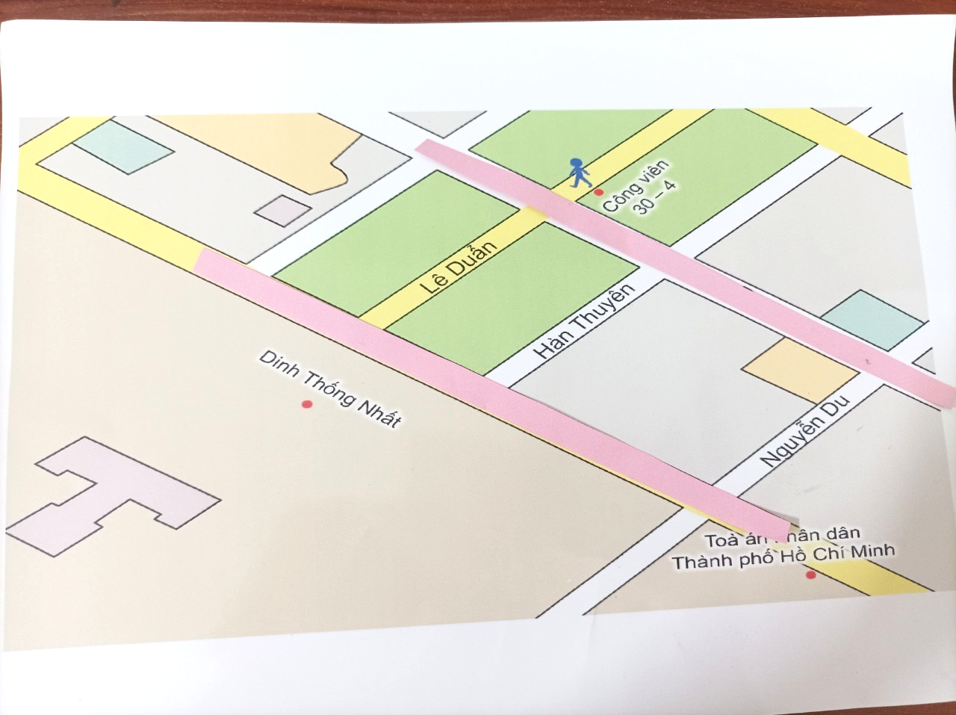
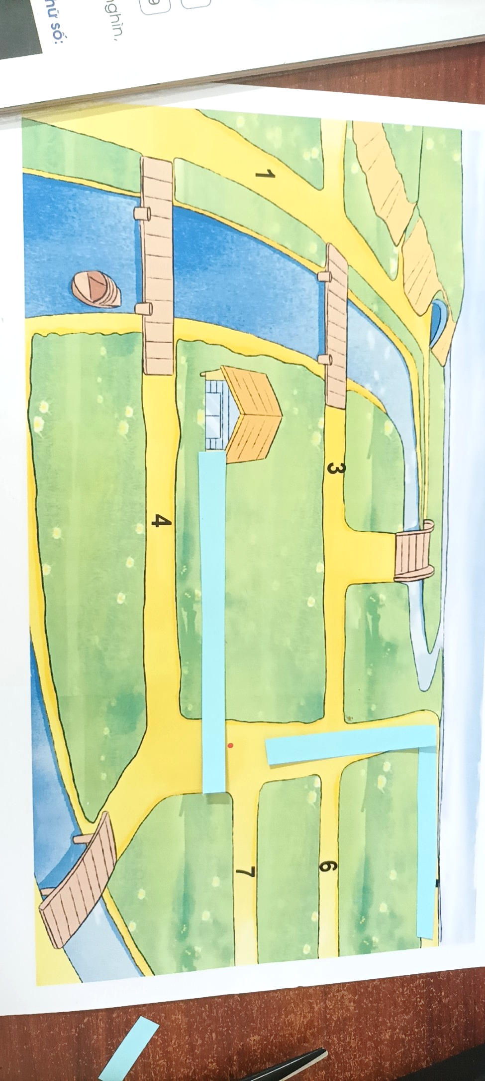 | 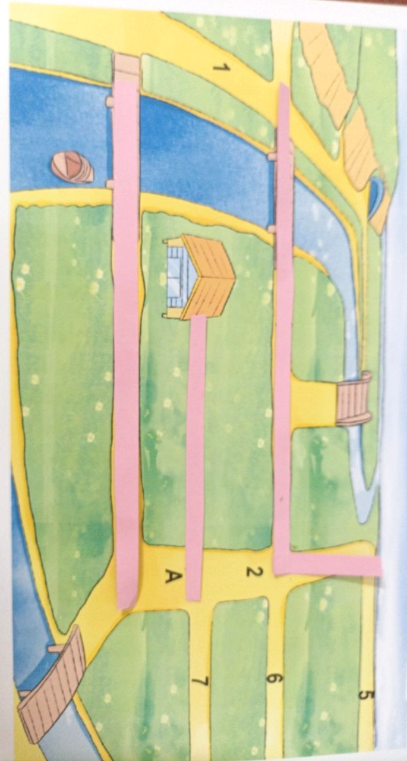
Hình ảnh minh họa học sinh thể hiện hai đường thẳng song song, hai đường thẳng vuông góc bằng băng giấy
Điểm mới: Biện pháp thực hành trải nghiệm sáng tạo thông qua mô hình phòng tranh học sinh có cơ hội hợp tác, trao đổi ý kiến và cùng nhau xây dựng giải quyết vấn đề. Điểm mới ở đây là tạo ra môi trường tương tác, thúc đẩy sự sáng tạo, nâng cao kĩ năng giải quyết vấn đề thông qua kĩ năng thảo luận, tranh luận và chia sẻ ý kiến làm việc nhóm.

IV. KẾT QUẢ VÀ ỨNG DỤNG
1. Kết quả đạt được
- Trong năm học vừa qua tôi thường áp dụng các giải pháp trên vào quá trình giảng dạy và học tập của học sinh trong chương phân số rất khả quan.
+ Thông qua các hình ảnh, tranh vẽ và trải nghiệm học sinh tích cực, chủ động trong việc học đồng thời hình thành các kĩ năng, kĩ xảo.
+ Học sinh vận dụng tốt các kiến thức về hình học vào làm tốt các bài tập trong phần toán có yếu tố hình học.
+ Học sinh vận dụng tốt các kiến thức hình học vào trong thực tiễn, biết liên hệ giải quyết các vấn đề trong thực tế.
+ Đối với các em có học lực chưa tốt cũng tham gia vào việc làm bài tập và
biết áp dụng vào trong việc giải toán có yếu tố hình học.
- Cụ thể, tôi cho các con làm bài khảo sát giữa học kì II và thu được kết quả như sau:
- Lớp 4D ( Lớp thực nghiệm) : 34 học sinh
- Lớp 4C ( Lớp đối chứng ): 34 học sinh
Lớp | Hoàn thành tốt |  | Hoàn thành |  | Chưa hoàn thành
Lớp | SL | Tỷ lệ % | SL | Tỷ lệ % | SL | Tỷ lệ %
4B (LớpTN) | 20 | 58,2 | 14 | 41,3 | 0 | 0
4C (LớpĐC) | 10 | 29,4 | 23 | 67,7 | 1 | 2,9

Nhận xét: So với khảo sát trước khi triển khai đề tài, tôi nhận thấy kết quả thật đáng mừng, lớp 4B không còn học sinh nào ở mức chưa hoàn thành, bài đạt mức hoàn thành tốt tăng lên.
Với những biện pháp tôi tiến hành ở trên trong khi dạy toán cho học sinh ở lớp 4 đã giúp cho bản thân tôi và học sinh tự tin, chủ động hơn trong các tiết học toán.

2. Ứng dụng
- Biện pháp này của tôi đã được tôi áp dụng thành công và mang lại hiệu quả dạy học cao tại học sinh lớp 4B, trường Tiểu học Bạch Hạ, huyện Phú Xuyên thành phố Hà Nội năm học 2023-2024. Biện pháp này có thể ứng dụng vào việc dạy học môn Toán và nhiều môn học khác cho học sinh lớp 4 và các khối lớp khác trong phạm vi trường, huyện, tỉnh, thành phố.
C. PHẦN KẾT LUẬN VÀ KHUYẾN NGHỊ

I. KẾT LUẬN.
Qua một thời gian giảng dạy, với vốn kinh nghiệm của bản thân cùng sự tham khảo ý kiến, học hỏi bạn bè đồng nghiệp, tôi nhận thấy: muốn dạy tốt phân môn Toán nói chung và mảng kiến thức có liên quan đến yếu tố hình học, cần lưu ý:

1. Đối với giáo viên:
- Nghiên cứu kỹ bài dạy trước khi đến lớp để có phương pháp – hình thức tổ chức thích hợp tạo hứng thú học tập cho học sinh.
- Nắm vững đặc trưng của mỗi dạng toán từ đó có sự định hướng quan sát hợp lí cho từng dạng bài nhất định.
- Tạo điều kiện cho học sinh trải nghiệm trực tiếp với từng dạng bài trong giờ học hoặc trước khi lên lớp.
- Dự kiến những tình huống có thể xảy ra để chủ động được nội dung bài giảng. Động viên, khích lệ học sinh kịp thời để các em tự tin, mạnh dạn hơn trong học tập.
- Thường xuyên bồi dưỡng chuyên môn nghiệp vụ thông qua dự giờ thăm lớp, đọc tài liệu để nâng cao hiểu biết cho bản thân.

2. Đối với học sinh:
- Phải nắm vững các kiến thức có liên quan đến yếu tố hình học.
- Rèn luyện phương pháp học tập trải nghiệm trong giờ học và trong cuộc sống hàng ngày
- Có sổ tay ghi chép. Ghi lại những bài toán thú vị,

II. BÀI HỌC KINH NGHIỆM
- Giáo viên cần tích cực đổi mới phương pháp, hình thức dạy học, vận dụng có hiệu quả các phương pháp dạy học tích cực.
- Giáo viên là hướng dẫn, học sinh sẽ là người tìm ra kiến thức và áp dụng kiến thức đó vào làm bài tập. Khi các em gặp khó khăn trong vận dụng, giáo viên sẽ là người giúp đỡ các em.
- Trong các tiết ôn luyện buổi chiều, giáo viên cần tăng cường chú ý đến các em còn chậm trong việc làm bài tập có yếu tố hình học để có biện pháp giúp đỡ các em, cho các em làm bài tập từ dễ đến khó.
- Để các em học sinh thành thạo trong việc vận dụng giải các bài toán có yếu tố hình học, giáo viên tăng cường cho các em tìm thêm nhiều ví dụ khác. Giáo viên cho đa dạng các bài tập để học sinh vận dụng nhiều lần các yếu tố có liên quan đến hình học vào giải bài tập, giúp các em nắm vững kiến thức và nhớ lâu hơn.
- Đối với mỗi bài học, tiết học, giáo viên tăng cường thiết kế và triển khai các hoạt động dạy học theo hướng tối đa hóa cơ hội trải nghiệm của học sinh.
- Giáo viên cần huy động tối đa các nguồn lực phục vụ cho việc dạy học (que tính, thước gỗ, đất sét,…), đồ dùng giáo viên tận dụng hoặc tự tạo ra ( cân cân bằng, chai lọ,…), kể cả nguồn lực trong tự nhiên (lá cây, sỏi, cành cây,…).
- Thành lập một vài câu lạc bộ về học thuật, trò chơi vì nó sẽ giúp ích trong việc phát triển tư duy toán học. Ví dụ như câu lạc bộ Toán hình học, câu lạc bộ này do giáo viên lập ra, sinh hoạt hàng tuần. Giáo viên hướng dẫn và cho bài tập, trò chơi về các bài toán có yếu tố hình học.
- Luôn lắng nghe ý kiến của các thành viên trong tổ, cùng nhau đóng góp, xây dựng các phương pháp, hình thức dạy học đã nghiên cứu để phát huy tối đa các điểm mạnh và khắc phục những điểm còn hạn chế.

III. KHUYẾN NGHỊ.

1. Đối với Phòng giáo dục và Đào tạo:
- Thường xuyên tổ chức bồi dưỡng chuyên môn nghiệp vụ cho đội ngũ giáo viên, tăng cường mở thêm các lớp bồi dưỡng về chuyên môn và xây dựng
nhiều tiết dạy học mẫu để cho giáo viên được trao đổi, học tập, rút kinh nghiệm.
- Tổ chức hội thảo trao đổi kinh nghiệm dạy Toán ở cấp Tiểu học.
- Mỗi năm học Phòng giáo dục và Sở giáo dục nên chọn các sáng kiến tốt in thành các tập san theo môn học để cung cấp cho các trường làm tài liệu sinh hoạt chuyên môn.

2. Đối với trường Tiểu học:
2.1. Với Ban giám hiệu:
- Tạo điều kiện thuận lợi về cơ sở vật chất, trang bị thiết bị dạy học hiện đại cho các phòng học, bổ sung sách tham khảo cho giáo viên và học sinh về các môn học.
- Tạo điều kiện cho giáo viên tham gia các chuyên đề, hội thảo nâng cao nghiệp vụ, chuyên môn.
- Chỉ đạo tổ chuyên môn khối 4 - 5 xây dựng các chuyên đề Toán để cùng nhau rút kinh nghiệm về phương pháp nhằm nâng cao chất lượng giảng dạy.
2.2. Với giáo viên:
- Nắm vững đặc điểm tâm sinh lý của học sinh tiểu học, từ đó lựa chọn thiết kế nội dung hình thức dạy học phù hợp.
- Tổ chức dạy học sao cho mọi học sinh được học nhất là những em còn hay rụt rè thiếu tự tin.
- Giáo viên cần khắc phục những khó khăn về cơ sở vật chất , sưu tầm các vật liệu đơn giản để làm đồ dùng trong dạy học.
- Chuẩn bị hệ thống câu hỏi chu đáo, tranh ảnh,...phong phú nhưng gần gũi, phù hợp nội dung bài dạy, phù hợp với học sinh, tổ chức linh hoạt phương pháp, hình thức dạy học, phát huy tối đa năng lực của học sinh, nhất là học sinh khá, giỏi.
- Cần giúp cho học sinh biết tự giác, chịu khó học hỏi, , cũng như sẵn sàng
chia sẻ, giúp đỡ nhau cùng tiến bộ, thường xuyên động viên, khích lệ học sinh khi các em hoàn thành tốt nhiệm vụ học tập.
Trên đây là một số hình thức tổ chức hoạt động trải nghiệm sáng tạo trong dạy các bài toán có yếu hình học. Tôi đã vận dụng trong quá trình dạy học và mang lại hiệu quả cao cho các tiết dạy. Tôi rất mong được sự đóng góp ý kiến chân thành của các cấp lãnh đạo cùng thầy cô, đồng nghiệp để đề tài của tôi hoàn thiện hơn và được áp dụng vào giảng dạy ngày càng có hiệu quả hơn.
Tôi xin chân thành cảm ơn!

TÀI LIỆU THAM KHẢO
1. 200 câu hỏi đáp về dạy Toán ở Tiểu học – Tác giả Phạm Đình Thực – Nhà xuất bản Giáo dục.
2. Các phương pháp dạy học hiệu quả - Người dịch Nguyễn Hồng Vân – Nhà xuất bản Giáo dục Việt Nam
3. Giáo dục học ở Tiểu học – Tác giả Lê Thị Thanh Chung – Nhà xuất bản Giáo dục
4. Tài liệu bồi dưỡng chương trình và sách giáo khoa
5. Cẩm nang phương pháp sư phạm – Tác giả Nguyễn Thị Minh Phương, Phạm Thị Thúy, Lê Viết Chung- Nhà xuất bản Tổng hợp Thành phố Hồ Chí Minh
6. Vui chơi với số và hình – tác giả Nguyễn Đức Tuấn – nhà xuất bản Đại học sư phạm Hà Nội

PHỤ LỤC VÀ CÁC MINH CHỨNG CỦA ĐỀ TÀI
Phụ lục I
- BẢNG KHẢO SÁT TRẺ TRƯỚC KHI THỰC HIỆN CÁC BIỆN PHÁP
STT | HỌ VÀ TÊN | NỘI DUNG KHẢO SÁT
STT | HỌ VÀ TÊN | Có tiến bộ trong học tập | Hăng hái phát biểu xây dựng bài | Đi học đều | Không nói chuyện riêng trong giờ | Tích cực tham gia các hoạt động
1 | Mai Như Bảo An | x | x | x | x | x
2 | Phạm Vũ Bảo Anh | x |  | x | x | x
3 | Đinh Ngọc Bảo Châu |  | x | x | x | x
4 | Nguyễn Bảo Chi | x | x | x |  | x
5 | Bùi Tiến Dương |  |  | x | x | x
6 | Nguyễn Thị Ánh Dương |  | x | x |  | x
7 | Nguyễn Trung Hiếu | x |  | x | x | x
8 | Nguyễn Duy Hiếu |  | x | x
9 | Nguyễn Duy Hiếu | x |  | x | x | x
10 | Nguyễn Duy Kiên |  |  | x
11 | Đào Phương Linh |  | x | x |  | x
12 | Hoàng Quỳnh Mai | x | x |  | x | x
13 | Nguyễn Duy Quyết |  |  | x |  | x
14 | Nguyễn Duy Tân |  | x | x | x
15 | Tạ Gia Phú | x | x | x |  | x
16 | Phạm Thanh Thiện |  |  | x
17 | Ngô Thanh Thảo | x |  | x | x | x
18 | Nguyễn Văn Thảo | x |  | x | x
19 | Cao Duy Toàn |  |  | x |  | x
20 | Tạ Thị Hương Trà | x | x | x | x | x
21 | Lại Thành Trung |  |  | x
22 | Đỗ Hữu Tú |  |  |  | x | x
23 | Mai Anh Tú |  | x | x |  | x
24 | Phan Thanh Phong |  |  |  | x | x
25 | Nguyễn Bích Ngân |  |  | x
26 | Vũ Trương Thảo Vy |  |  | x |  | x
27 | Tạ Triệu Vy | x |  | x | x
28 | Nguyễn Tạ Hà Vy
29 | Đặng Trường Vũ | x |  |  |  | x
30 | Trần Văn Sơn |  |  |  |  | x
31 | Nghiêm Xuân Nam |  |  | x
32 | Đào Tú Linh |  |  |  | x | x
33 | Đỗ Tú Tài |  |  | x
34 | Lê Gia Bảo |  | x | x |  | x
 | TỔNG SỐ | 12 | 13 | 27 | 15 | 23
 | Tỷ lệ % | 37,5 | 40,6 | 84,3 | 46,8 | 71,8
* Những học sinh “ Đạt” đánh dấu “ x”.
- BIỂU ĐỒ KHẢO SÁT TRẺ TRƯỚC KHI THỰC HIỆN CÁC BIỆN PHÁP

Phụ lục II

3. BẢNG KHẢO SÁT TRẺ SAU KHI THỰC HIỆN CÁC BIỆN PHÁP

STT | HỌ VÀ TÊN | Có tiến bộ trong học tập | Hăng hái phát biểu xây dựng bài | Đi học đều | Không nói chuyện riêng trong giờ | Tích cực tham gia các hoạt động
1 | Mai Như Bảo An | x | x | x | x | x
2 | Phạm Vũ Bảo Anh | x | x | x | x | x
3 | Đinh Ngọc Bảo Châu | x | x | x | x | x
4 | Nguyễn Bảo Chi | x | x | x | x | x
5 | Bùi Tiến Dương | x | x | x | x | x
6 | Nguyễn Thị Ánh Dương | x | x | x |  | x
7 | Nguyễn Trung Hiếu | x | x | x | x | x
8 | Nguyễn Duy Hiếu | x | x | x |  | x
9 | Nguyễn Duy Hiếu | x | x | x | x | x
10 | Nguyễn Duy Kiên |  | x | x | x | x
11 | Đào Phương Linh | x | x | x | x | x
12 | Hoàng Quỳnh Mai | x | x | x | x | x
13 | Nguyễn Duy Quyết |  |  | x | x | x
14 | Nguyễn Duy Tân | x | x | x | x | x
15 | Tạ Gia Phú | x | x | x | x | x
16 | Phạm Thanh Thiện |  | x | x | x | x
17 | Ngô Thanh Thảo | x | x | x | x | x
18 | Nguyễn Văn Thảo | x | x | x | x | x
19 | Cao Duy Toàn | x | x | x | x | x
20 | Tạ Thị Hương Trà | x | x | x | x | x
21 | Lại Thành Trung | x | x | x | x | x
22 | Đỗ Hữu Tú | x | x | x |  | x
23 | Mai Anh Tú | x | x | x | x | x
24 | Phan Thanh Phong |  | x | x | x | x
25 | Nguyễn Bích Ngân | x | x | x | x | x
26 | Vũ Trương Thảo Vy | x | x | x | x | x
27 | Tạ Triệu Vy | x | x | x | x | x
28 | Nguyễn Tạ Hà Vy | x | x | x | x | x
29 | Đặng Trường Vũ | x | x | x | x | x
30 | Trần Văn Sơn | x | x | x | x | x
31 | Nghiêm Xuân Nam | x | x | x | x | x
32 | Đào Tú Linh | x |  | x | x
33 | Đỗ Tú Tài |  |  | x | x | x
34 | Lê Gia Bảo |  | x | x | x | x
 | TỔNG SỐ | 30 | 31 | 34 | 31 | 33
 | Tỷ lệ % | 88,2 | 91,11 | 100 | 91,11 | 97,0
* Những học sinh “ Đạt” đánh dấu “ x”.

4. BIỂU ĐỒ KHẢO SÁT TRẺ SAU KHI THỰC HIỆN CÁC BIỆN PHÁP

